学习任务群视域下小学高段习作后进生表达能力提升研究
摘要：习作是小学语文教学中不可缺少的一部分。语文教材设置了一些板块的习作内容，为学生的写作技巧学习以及写作能力的提高给予帮助。本文根据语文课程标准从情境化主题任务、递进式习作支架、过程性多元评价、家校协同场域四个方面给出对策，用任务情境调动学生的表达欲望，用支架体系滋养学生的语言和篇章素养，帮助后进生实现从“怕写”到“愿写”，从“能写”到“会写”的转变。
关键词：学习任务群；习作后进生；表达能力；小学高段；情境任务
引言：义务教育语文课程标准（2022年版）用“学习任务群”来改变课程内容，强调在真实的语言运用情境中培养学生的核心素养。任务群理念落地小学高段习作课时，后进生的表达困难也暴露了出来，在面对一定的话题的时候，经常会因为“无话可说”而无法完成文章的写作，在成文之后结构松散、词不达意。摆脱此群人的困境就是补齐语文素养的短板，也是检验任务群教学效果的重要窗口。
一、学习任务群落地中习作后进生表达困境与成因剖析
学习任务群重视情境化、实践性的语文学习，可以有效地帮助习作后进生调动表达的潜力，但是落实时往往存在着不相适应的情况。一些课堂情境脱离学生的现实生活，任务零散化，后进生无法参与到活动中来，习作有三个问题，选材无从下手，提笔无话，表达词句匮乏，表意不清，谋篇杂乱无章，详略失衡。
认知上后进生语言积累缺乏，词汇贫乏、句式单调，写作时不能选取恰当的语言，只好靠空话来搪塞。反复失败之后产生习得性无助，积累的词句不能灵活地迁移使用，造成储备和使用脱节，造成文章内容空洞。
情感上由于多次的写作失败而产生了对写作的恐惧心理，对于习作任务有心理障碍。如果任务群继续设置高门槛、重结果的评价方式，就会不断强化写作难的负面认识，使学生产生对表达的厌倦情绪。
从方法层面来说，学生缺少篇章建构的策略，没有形成写作的框架，不能有条理地组织素材。认知上的短板、情感上的障碍、方法上的不足三者相互交织，造成语言匮乏而增加语言表达的困难，畏难情绪降低再试的勇气。见表1。
表1习作后进生表达困境与成因
维度 | 外在习作表现 | 内在成因
认知维度 | 词汇单薄，多用空话套话，内容空洞 | 语言储备不足，词句迁移能力弱，习得性无助
情感维度 | 抵触写作，不愿动笔，任务参与度低 | 多次写作受挫，存在畏难心理，害怕负面评价
方法维度 | 行文无序，想到哪写到哪，详略混乱 | 缺少篇章建构策略，不会搭建写作框架

- 学习任务群视域下习作后进生表达提升对策
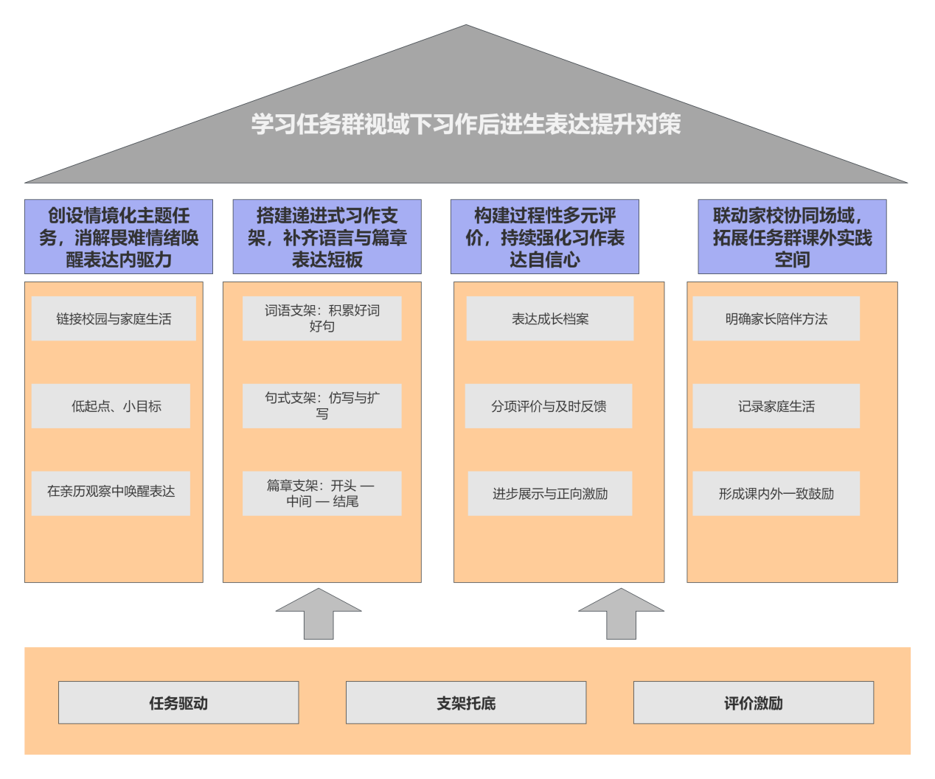
（一）创设情境化主题任务，消解畏难情绪唤醒表达内驱力
任务群最根本的价值就是给后进生提供真实情境之下表达的心理起点。后进生害怕写作不是因为能力的问题，是由于任务与生活脱节造成的，写作变成了孤立的技术操练，落笔的时候没有话说。教师应该把习作任务嵌入到可以被感受、被体验的校园、家庭生活场景中来，从低起点、小目标入手克服学习的障碍，让学生在“做”的基础上卷入，在“写”中表达，让表达成为情境活动自然而然的延伸^{[1]}。
以六年级上册第一单元习作《变形记》为载体，教师带领学生开展想象体验活动，闭上眼睛想象自己变成小草、雨滴、竹节人，想象自己变成了什么，看到了什么，听到了什么，感受到了什么，然后用两三句话记录下自己变形后的奇妙瞬间，完成《变形记》习作。任务由想象体验、片段记录到完整的习作一步步推进，后进生不再面对空泛的想象题目的考验，而是在体验式的氛围中有了可以讲述的东西，畏难情绪被消除之后，写作内驱力自然就被激发出来。
（二）搭建递进式习作支架，补齐语言与篇章表达短板
情境唤醒表达意愿之后，还需要支架托底使后进生走出“想要但不能写”的沟壑。支架的价值就在于给语言和篇章的双重不足搭建了可以攀爬的阶梯，语言上就是通过词句的积累和句式的仿写来扩充表达的语言“弹药库”，使后进生可以“有话可说”，篇章上就是通过清晰的结构去组织内容，使后进生从片段开始，慢慢走向完整的篇章。
教师根据任务群的进度可以设置支架链。以六年级上册教材第三单元习作“________使生活更美好”为例，在先给后进生提供阅读、微笑、旅行、种花等选题支架的同时，也设计了用“心里暖暖的、嘴角上扬、静静沉醉”来描写心情的词句支架，帮助后进生模仿写出“________，让生活变得更美好，那次我经历了……”；再借助“点题开头、中间事例（细节+感受）、总结升华结尾”这一结构来使学生把平时积累的词句填入到文章中合适的地方，使文章有条理地展开叙述。从选题、词句到篇章，支架逐级撤离之后，后进生在老师的帮助下就能独自表达出自己的想法。
（三）构建过程性多元评价，持续强化习作表达自信心
评价是任务群闭环中容易被忽略但是不可或缺的环节。对后进生来说，笼统的批评、迟来的反馈只会加重学生的挫败感，把过程、进步作为评价标准的多维评价，使学生在被看见的过程中获得书写的勇气。教师应当把“终结性判分”改为“过程性观察”，把“横向比较”转为“自我参照”，让评价由挑错的工具变成培养信心的养料。
以任务群为依托创设《表达成长档案》，选取六年级上册教材《笔尖流出的故事》中有关的故事习作，从“能否创设故事场景”“人物动作神态描写是否流畅”“是否运用了新的词汇”“故事段落衔接是否清楚”这几个方面分项评价，后进生每项达标就得到一个“表达之星”的奖励。教师还要结合当面的批改指出“把人物的动作写清楚了，比上次有进步”，而不能只是笼统地写得不好；还可以定期在班上展示进步的片段，设立写作进步奖，让后进生的付出得到同学的认可。评价的细化、及时有利于后进生逐步建立起习作自信心。
（四）联动家校协同场域，拓展任务群课外实践空间
后进生表达能力的提高不能只局限在课堂里的一隅之地，家校共育才能给任务群的活动留出更大的空间。家庭如果与学校有同样的声音，把任务群的情境带入日常生活，后进生就会处于更真实、更自由的写作环境中，不断地进行语言的练习与积累，从而产生源源不断的写作动力，家长的肯定、陪伴让写作的鼓励无处不在^{[2]}。
教师可以利用家长会、班级群等方式向家长说明任务群的意义，并给出具体的陪伴方式。根据六年级上册教材第八单元习作《传承好家风》，家长每天饭后可以和孩子一起聊十分钟，讲一些与家庭有关的家风小故事，让孩子讲自己的见闻，倾听、鼓励孩子。
结论就是提高小学高段习作后进生的表达能力，是双向奔赴的耐心和智慧。在真正开展学习任务群教学时，教师要坚持以生为本的原则，架起学生提高写作水平和学生语文核心素养的桥梁，达到理想的育人效果，让学生的写作不再成为学生的负担，而成为一种快乐的体验。
参考文献：
[1]王军.AI赋能习作教学的功能定位及路径建构[J].教学与管理,2026,(23):60-64.
[2]宋大利.生活化教学理念在小学语文习作教学中的实践策略探究[J].国家通用语言文字教学与研究,2026,(7):132-134.

